«Лучший сибирский пельмень»

24 марта в период весенних каникул в школе состоялось мероприятие на которое были приглашены учащиеся 5-6 классов.
Как многообразны традиции, обычаи народа, населяющих нашу страну, так и самобытна их кухня и прежде всего пельменями!
Ребята собрались для того, чтобы познакомиться с историей возникновения, технологией изготовления, способами приготовления, и самое главное самим попробовать изготовить пельмени для своих братиков и сестричек.
Эта тема выбрана нами не случайно. Блюдо, которое не требует огромных затрат при подготовке и при этом подходит к любому столу как праздничному, так и повседневному. Конечно же, это всеми любимые пельмени. Изготовление пельменей в домашних условиях выгодно, практично, питательно и вкусно.

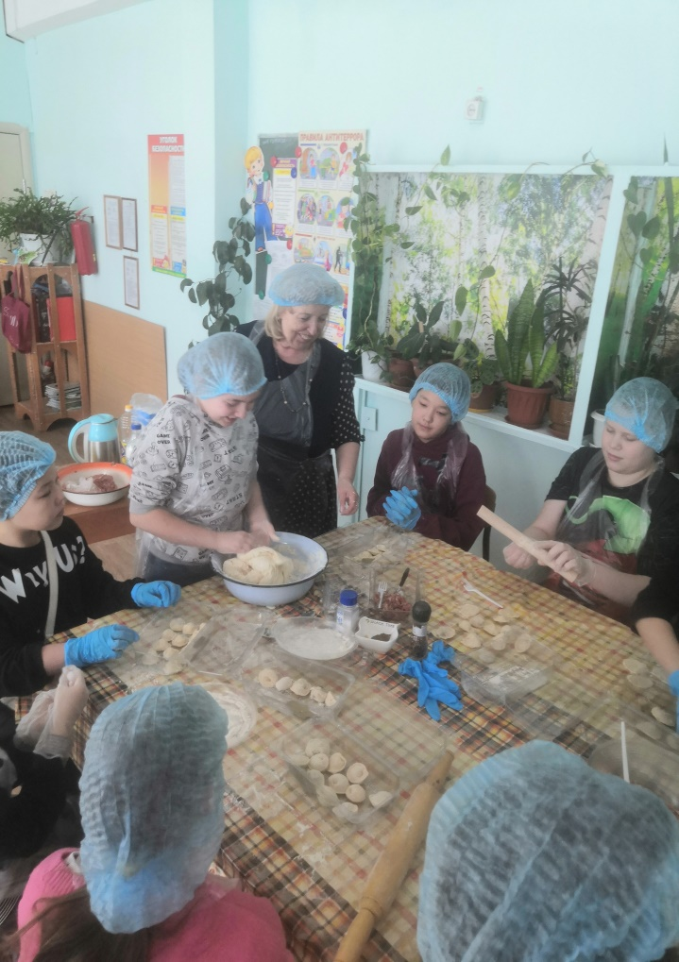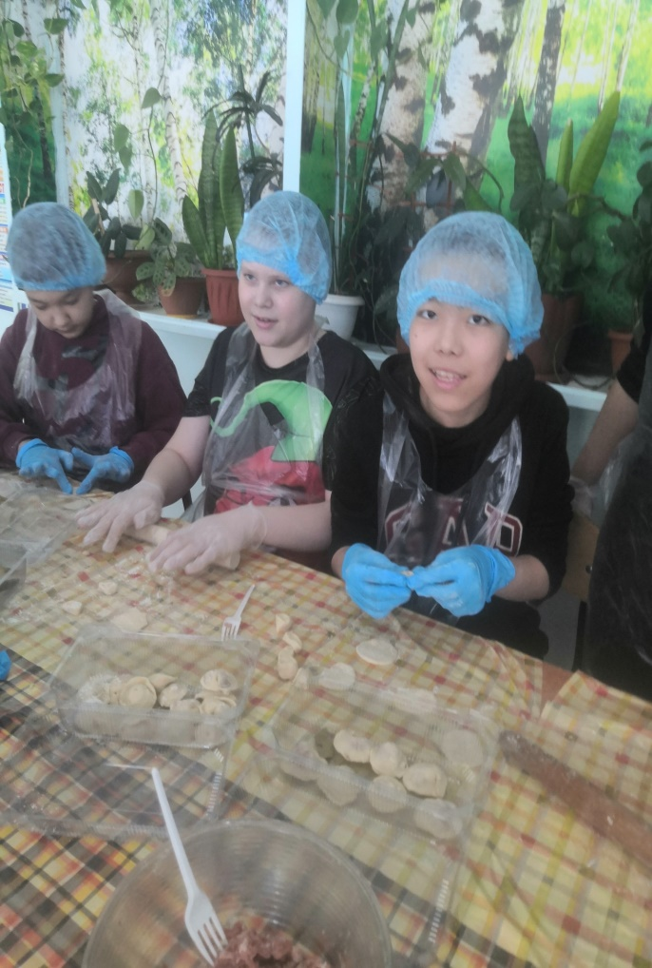

Ребята узнали, что именно сибиряки придумали свой неповторимый секрет изготовления пельменей. Это касается вкусовых качеств фарша, когда мясная начинка остается сочной и нежной. А еще секреты теста, варки и готовности.
Наши пожелания: есть пельмешки и не забывать в своей тарелке отыскать счастливый пельмень! А еще это блюдо может приготовить даже второклассник, который пришел с нами изготовить пельмени.
.
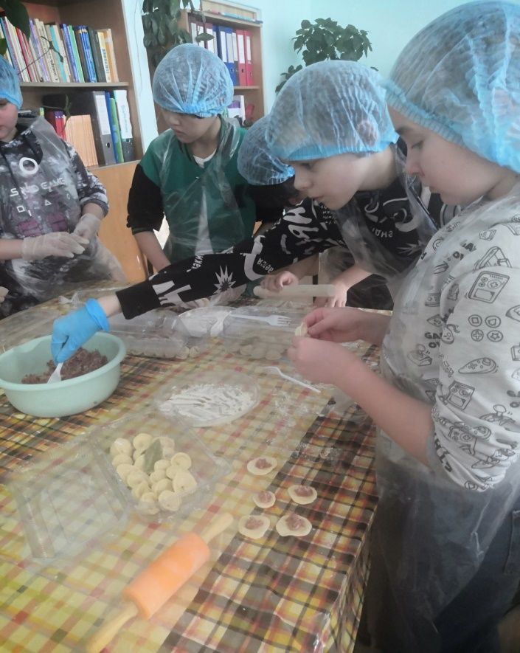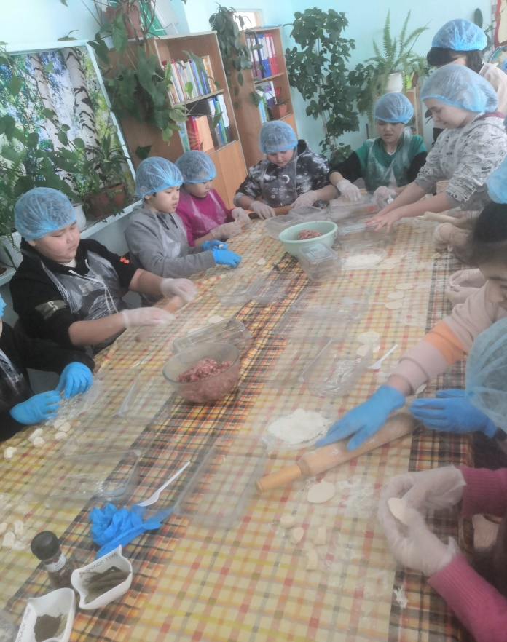

Вот что у нас получилось! Пробуйте и у вас получится!
Есть более 100 рецептов пельменей. Фантазии и творчеству – полет.

С.Н. Волкова учитель географии
С.Ф. Попова соц.педагог
С А. Самардак соц. педагог

